Grupa „Jeżyki”

Wtorek – 30.03.2021r.

Temat tygodnia : Wielkanoc

Temat dnia : Kurki.

- Ćwiczenia w porównywaniu wielkości – Od największej do najmniejszej.

Sylwety kur różnej wielkości oraz sylwety jaj.

Dziecko układa trzy sylwety kur w kolejności od największej do najmniejszej i odwrotnie. Dopasuje do nich rozmiar sylwety jajek.
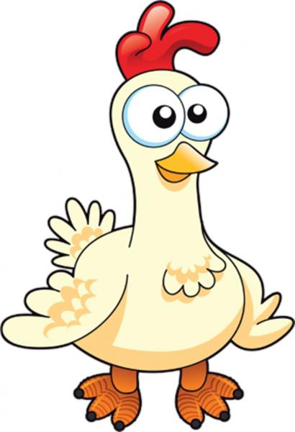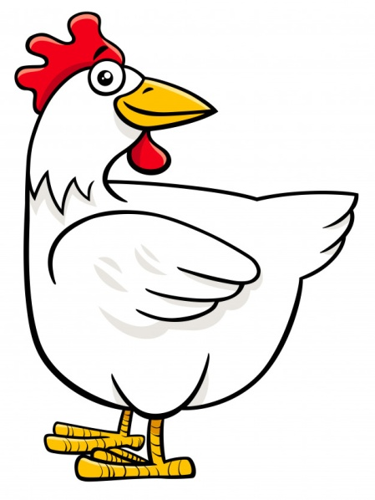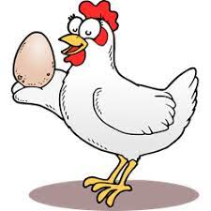
- Zabawy ruchowe :Gdzie jest pisanka?
Rodzic chowa pisankę w różne miejsca, zadaniem dziecka jest odnalezienie pisanki na podstawie wskazówek (można mówić zagadkami, opisywać miejsce lub kierować dziecko jak w zabawie „ciepło-zimno”). Po odnalezieniu pisanki – zamiana ról.
- Zapoznanie z tradycją ozdabiania jajek na Wielkanoc.
Pisanki.
Wyjaśnienie znaczenia pisanki; pokaz pisanek, porównywanie ich kolorów, sposobu ich wykonania oraz występujących na nich elementów dekoracyjnych.
Wszystkie kolorowe wielkanocne jajka nazywa się po prostu pisankami, czyli farbowanymi jajkami z "pisanymi" na nich wzorami. Technik ozdabiania wielkanocnych jajek jest wiele. W zależności od metody wykonania mogą to być:
- kraszanki - powstają przez barwienie jajek poprzez zanurzanie lub gotowanie w barwniku. Dawniej kolory uzyskiwano wyłącznie ze składników naturalnych, np. łupinek z cebuli lub;
- oklejanki - przyozdobione skrawkami kolorowego, błyszczącego papieru, tkaniny, nici lub gotowymi foliami;
- drapanki - powstają przez drapanie ostrym narzędziem zewnętrznej barwionej powłoki jajka tak, aby ją usunąć i stworzyć wzór;
- nalepianki - ozdabianie skorupki jajka różnobarwnymi wycinankami z papieru;
- ażurki - wykonywane z wydmuszek jaj kurzych, kaczych, gęsich, strusich i malowane farbą.
Dziecko ogląda na zdjęciach różne techniki zdobienia jaj. Być może staną się one inspiracją dla tegorocznych pisanek
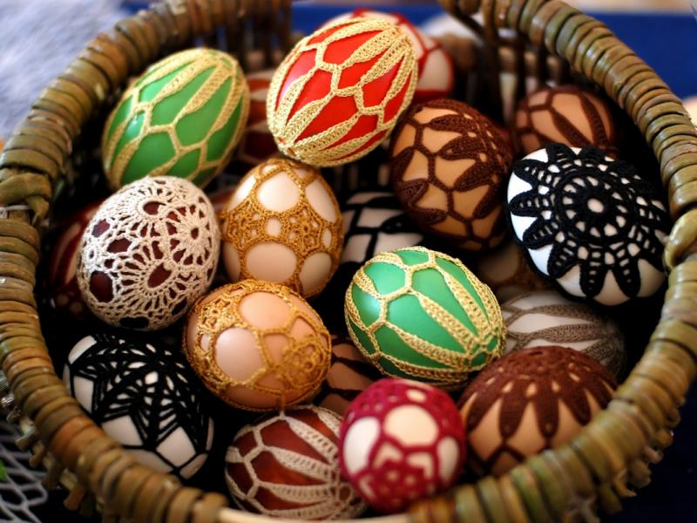

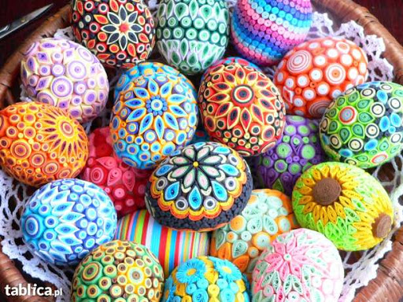
- Słuchanie rymowanki Spacer czterech kur, ilustrowanej sylwetkami.
Były sobie kury cztery,
Co lubiły na pole spacery.
Pierwsza- czarne piórka,
Druga – białe piórka,
Trzecia- ruda i gruba,
A czwarta- oczkiem mruga.

Rozmowa na temat rymowanki:
-Ile było kur?
-Jak wygląda pierwsza kura?
-Co robiła czwarta kura?
-Dokąd poszły kury?

- Zabawa ruchowo- naśladowcza- Kury i polecenia.
Dziecko jako kura porusza się po pokoju w rytmie wystukiwanym na tamburynie, grzechotce. Podczas przerwy w grze wykonuje polecenia rodzica np. kura klaszcze, tupią, skaczą na jednej nodze itd.

- „Jajko do koszyka” – zabawa ruchowo-zręcznościowa.
Przygotujcie papierowe talerzyki i piłki do tenisa stołowego. Zadanie polega na przeniesieniu piłki na talerzyku i włożenie jej do przygotowanego kosza. Kto zgubi po drodze piłkę, podnosi ją, kładzie na talerzyk i niesie dalej. Na umówiony sygnał ruszacie wraz z Rodzicem z wyznaczonego miejsca start do mety.

- Karta pracy, cz.2, nr 12.
Rodzic zadaje pytania:
-W jakim kolorze jest słońce? Dokończ je kolorować.
-Posłuchaj rymowanki. Gdy dziecko usłyszy słowo tak- klaszcze w dłonie.
8. Zabawy na świeżym powietrzu - zabawa ruchowa z elementem czworakowania – Baranki.
Dziecko- baranek chodzi po wyznaczonym terenie na czworakach. Gdy usłyszy klaśnięcie przez rodzica, biega w koło.

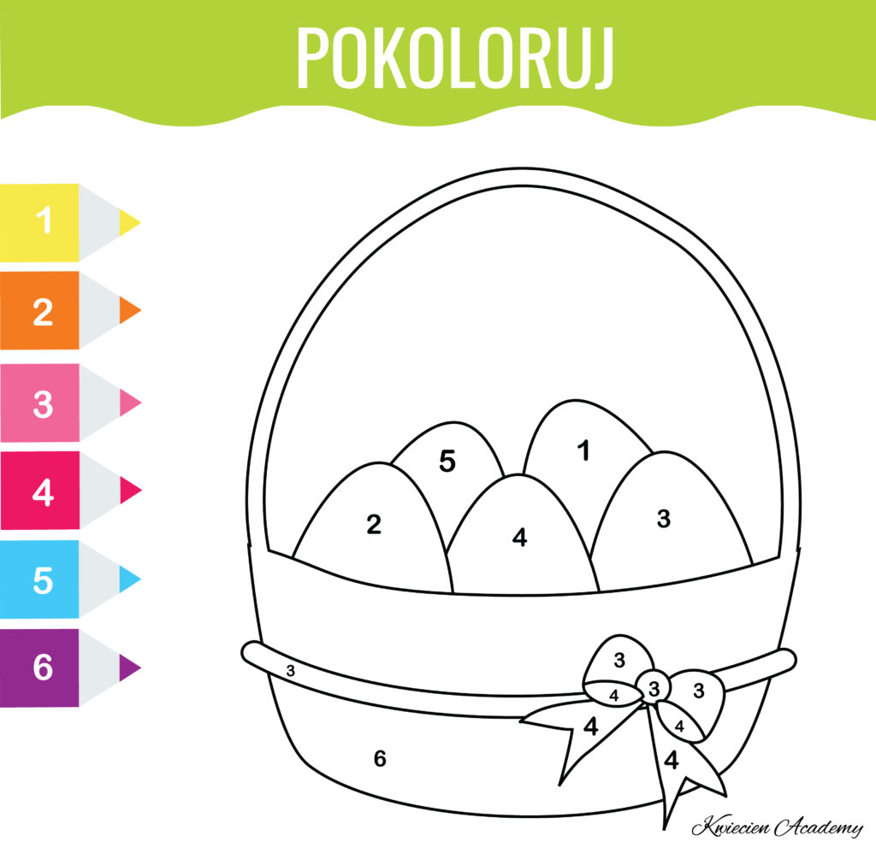

Ewa Siek-Cholewińska

